**Восточная вершина Ай-Петри. Описание маршрута "Аномальный сентябрь"**

Хорошо видимая с дороги, Восточная вершина Ай-Петри много лет оставалась незаслуженно забытой. Поистине, место для настоящих приключений! И вот, в этом году она вновь в центре внимания альпинистов. Сразу три классных маршрута.  
  
Автор: Сергей Пугачёв

**«Аномальный сентябрь», или ностальгия по «Глазам».**

Несмотря на громкое название, Восточная вершина Ай-Петри (1100 м.), пожалуй, самая нехоженая гора Крыма. Большинство пройденных ещё в 70-х годах маршрутов, не имели второго прохождения. Вроде, далеко, вроде бы нет описаний, а лесники — злые.  
  
Однако, вот она, хорошо видимая с шоссе Ялта-Севастополь Восточная стена. А с канатки видима просто великолепно.

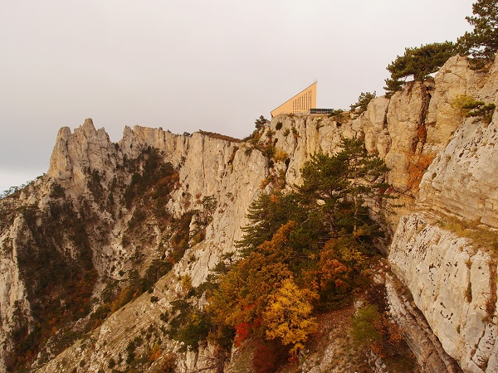

А ещё мы (сборная Украины) много лет на зимних сборах совершали забеги по Мисхорской тропе, идущей на яйлу вдоль западного среза стены. С дороги хорошо видны два красно-жёлтых пятна на левой части стены. Мы пафосно называли их «глаза Дьявола». Несмотря на настоятельные рекомендации наших тренеров, никто ни разу не решился дать дьяволу в «Глаз». Стена зимой была почти всегда в снегу. Да и высоко, да и холодно да и наутро снова бежать по тропе в снегу на Главную. (От дороги до главной перепад — 1000 м. Прим. Забегавшего неоднократно).  
  
Однако, в весной 2006 года я со товарищи (Шилов Юрий-Кривой Рог и Игорь Добровольский- Крым) сходили маршрут, сделав второе прохождение. Мало с чем сравнимое удовольствие от познания неизвестного (ни малейшего описания). Крюк, вбитый в сосну на станции; свинцовые коперхеды с поржавевшими тросиками; красный камень с маршрута, который я попросил Юру взять для меня на память и, оказавшийся на вершине горы трёхкилограммовым булыжником (остальное при моём беглом осмотре скрылось под слоем хвои). Конечно, на вершине я расколол его молотком. Теперь у меня хранится этот «осколок глаза». Дьявола ? Нет, по-видимому. Всё случилось тогда, да и в последствии, хорошо.   
  
Все эти причины побудили нас с моим напарником и тренером — Загирняком Михаилом Васильевичем к поиску пути первопрохода. Чем мы и занялись в конце сентября.  
  
Впрочем, не только этим. Жильё в непосредственной близости от одного из заводов «Массандры» побудили нас окунуться в историю и волшебный мир обоняний и вкусовых ощущений. То есть — посещение дегустационного зала. Имели право себе позволить. Повод уже случился. Крым не только место для размахивания молотком и потения под рюкзаком!  
  
Теперь описание есть. Фото — есть. А классификатор откорректирован.

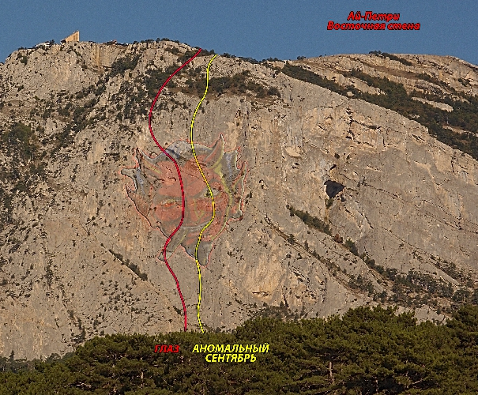

Что же до впечатлений от «Сентября»:

* ·грибная пора;
* ·золотая осень;
* ·два красных рыжика под большой сосной на полке;
* ·и лишь холодная и, излишне дождливая, погода заставили немного волноваться за судьбу маршрута. Но. Это и определило название маршрута.  
  Да, и вообще, коли сосредоточился на воспоминаниях, и это сподвигло меня на обзор Восточной стены, то решил дать и фото «Глаза», которые делал ещё плёночным фотоаппаратом, а заодно и познакомить Вас с альпинистскими раритетами (почти артефактами) того периода.  
    
  **Михаил Загирняк о восхождении «Аномальный сентябрь»**

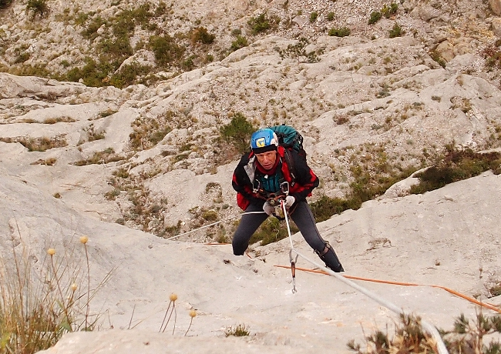  
Михаил Загирняк

Прошел летний сезон. В дождях и снегах пытались сходить на Чегем по новому пути, потом Джайлык по Хацкевичу.  
  
Много борьбы. Сняли записки с двух контрольных туров на маршруте Хацкевича. Вышли на гребень. А тут пришла зима в июле.  
  
Обратно – по пути подъема. Весело – вверх. Грустно – вниз. «Нет в жизни счастья». Домой к делам.  
  
Дела делами, а в горы хочется.  
  
Едем в Крым, хотя прогнозы – дрянь.  
  
Выше Ай-Петри технической горы в Крыму пока нет. По крохам собираем информацию об Ай-Петри Восточной до сих пор.  
  
Ничего конкретного в письменном виде.  
  
Всё же после продолжительных хождений под стеной останавливаемся на ее участке между «Глазом» (М. Горбенко) и контрофорсом Южной стены В. Моногарова. Кажется круто, но логично.  
  
Работа в дождь и ветер, хуже, чем в марте.  
  
Не помню такого сентября за много лет. Потому и «Аномальный сентябрь».  
  
Только грибникам ни по чем. Знай перекрикиваются, такое впечатление, что прямо под ногами.  
  
Главный ориентир на маршруте – большая сосна.  
  
Сколько лезли, все думал, когда же она эта большая сосна. Потом оказалось, это – только половина пути. Но «сколько веревочке не виться, всё кончику быть».  
  
Выкарабкались по лесу на верх.  
  
Все техническое на схемах и в описании.  
  
Удачи на маршрутах!

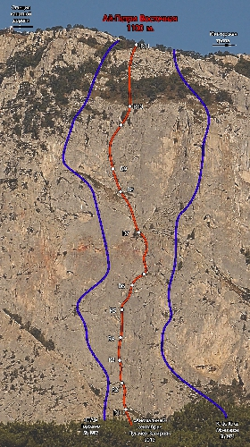  
Ай-Петри Восточная

**ПАСПОРТ ВОСХОЖДЕНИЯ**

* 1. Украина, Крым.
* 2. Класс скальный.
* 3. Район восхождения – Южный берег Крыма, хребет – Главная (первая) гряда Крымских гор.
* 4. Вершина Ай-Петри Восточная (1100 м), маршрут “Аномальный сентябрь”.
* 5. Категория сложности: 6А .
* 6. Характеристика маршрута:  
    
  перепад высот всего маршрута – 520 м  
    
  перепад высот стенной части маршрута – 270 м  
    
  протяженность маршрута – 331 м (категорированных участков),   
    
  (кроме того на подходах 50 м. - I -й к. тр.; н/к и I к. тр. 210 м. до выхода на тропу).  
    
  протяженность участков V к.сл. – 103 м;  
    
  протяженность участков VI к.сл. – 131 м;  
    
  средняя крутизна стенной части маршрута – 78° .
* 7. Забито (использовано) крючьев (в том числе в знаменателе для ИТО):  
    
  скальных 65/20  
  закладных элементов 20/15  
  френдов 15/10   
  шлямбурных (из них на станциях) 13/(7)
* 8. Ходовых часов – 25 часов, спуск в день выхода на вершину.
* 9. Количество ночевок: нет
* 10. Участники: Загирняк Михаил Васильевич, МС,инстр.- мет. I кат.;  
    
  Пугачёв Сергей Александрович, МС. инстр.- мет. II кат.;
* 11. Тренер команды: Загирняк Михаил Васильевич.
* 12. Обработка: 27-28 сентября 2013
* 13. Выход на маршрут: 29 сентября 2013  
    
  вершина: 29 сентября 2013  
    
  возвращение: 29 сентября 2013
* 14. Организация – Полтавская областная федерация альпинизма и скалолазания.

**ТЕХНИЧЕСКОЕ ОПИСАНИЕ МАРШРУТА**

**«Аномальный сентябрь», 6А , длина 331 м**  
  
**R0-R1 (50 м, Н/К, 500)**  
  
Начало маршрута правее кулуара, уходящего влево-вверх. Вверху, выше середины стены видна большая сосна. Движение в вверх на следующую травяную полку. Станция под следующей наклонной плитой. Справа небольшая пещера-грот.  
  
**R1-R2 (15 м, II, 600), (30 м, I, 500)**  
  
От станции по простым скалам вверх, до наклонной монолитной плиты. Станция возле небольших кустов выполнена на своём снаряжении. Дальнейшее направление влево-вверх указано небольшой стрелкой - ↑.  
  
**R2-R3 (38 м, \/, 750), (F6A)**  
  
От станции сложное лазание по плите с последующим переходом вправо с легко организуемой страховкой в сторону сосны. От неё вверх на полку под вертикальную плиту. Станция на 2-х шлямбурах.  
  
**R3-R4 (32 м, \/I, A1, 800)**  
  
От станции движение влево-вверх (шлямбур). После шлямбура ИТО по монолитной плите (якоря, рельефные скайхуки) двигаемся в направлении большого можжевельника. Станция шлямбуре (или на можжевельнике).  
  
**R4-R5 (12 м, \/I+, А2, е-1шт,1000), (24 м, \/I+, А2, е-2шт, 900)**  
  
От станции по разрушенной вертикальной трещине вверх 12 метров до шлямбура. Потом влево вверх по стене в направлении шлямбура. Далее – вдоль косой наклонной промоины-трещины, cтраховка в которой затруднительна (24 метра, якоря, рельефные скайхуки).  
  
Станция выше небольшого можжевельника под большой нишей-промоиной. На шлямбуре, сблокированном со своими точками, находящимися выше и левее в направлении последующего движения.  
  
**R5-R6 (22 м, \/I+, A2-A3, е-3 шт, 850), (15 м, \/I, A1, 900)**  
  
От станции по вертикальной трещине вверх под промоину. Её обходим вправо. Шлямбур. Дырочные скайхуки. Потом вправо вверх по неявному небольшому внутреннему углу до шлямбура. Страховка – якоря, закладки, топорики. После по вертикальной, впоследствии нависающей щели под небольшую сосну. Станция выше сосны на шлямбуре плюс свое снаряжение.  
  
**R6-R7 (I\/, 15 м, (F5C),700), (28 м, \/I+, А2, 1000), ( 12 м, II, 600)**  
  
От R6 двигаться влево-вверх по наклонной трещине под вертикальную плиту до шлямбура. Возможна организация промежуточной станции. После в направлении большого дерева движение вправо и далее по простой трещине в направлении разрушенного камина. Камин нависает. Движение – вправо вдоль нависания и на выполаживание. Станция на большой сосне. Страховка – закладки, камалоты, якоря.  
  
**R7-R8 (40 м, I\/, 750)**  
  
После станции лазанием по разрушенному углу и небольшим стенкам на большую травянистую террасу.  
  
**R8-R9 (25 м, \/, A1,700)**  
  
После станции – влево вверх в направлении маленькой сосны. Станция выше на большой сосне.  
  
**R9-R10 (40 м, \/+, A1, (F6A), 800), (15 м, II)**  
  
От станции влево лазанием или маятником под вертикальные плиты. После по косой полке вправо до вертикального камина. Желательна организация промежуточной станции. Потом по системе щелей и травянистых полк на большое дерево. Станция на большом дереве.  
  
**R10-R11 (10 м, I, 550), (200 м, Н/К, 450)**  
  
От станции вверх на большую травянисто-лесную террасу и далее вправо-вверх, через лес на большую видовую площадку. Справа в 20-ти метрах Мисхорская тропа, по которой спуск на шоссе Ялта-Севастополь. 1-1,5 часа.  
  
На маршрут рекомендуется: использовать двойную верёвку, молотки для обоих участников, дырочные скайхуки под диаметр 8.0 мм, рельефные скайхуки средних размеров, крючья вертикальные, горизонтальные, якорные, U-образные, закладки разных размеров. Возможно применение тросиков удлинителей для крючьев.  
  
Станции либо на деревьях, либо на шлямбурах длинной 45 мм, диаметр 10 мм. Дополнять удобнее либо якорями, либо крючьями.  
  
**Рекомендации восходителям:**  
  
хорошая длинная шестёрка требующая от участников выполнения большого объёма альпинистских работ. Рекомендуется хорошо подготовленным связкам, умеющим использовать весь арсенал альпинистского снаряжения. Рекомендуется для прохождения в период длинного светового дня.  
  
С маршрута можно «уйти» направо с R7 на маршрут Моногарова, или влево с R8 на маршрут «Глаз».

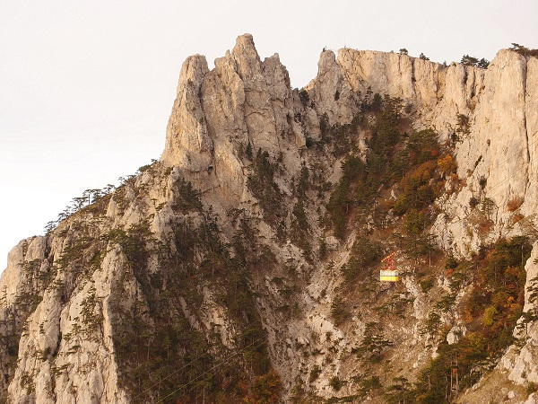  
«Аномальный сентябрь»